**МИНИСТЕРСТВО ЦИФРОВОГО РАЗВИТИЯ, СВЯЗИ И МАССОВЫХ КОММУНИКАЦИЙ РОССИЙСКОЙ ФЕДЕРАЦИИ**

**Ордена Трудового Красного Знамени**

**Федеральное государственное бюджетное образовательное учреждение высшего образования**

**«Московский технический университет связи и информатики»**

Кафедра «Математическая кибернетика и информационные технологии»

**Отчет по лабораторной работе №1**

по дисциплине «Введение в информационные технологии»

на тему:

«Практическая работа с GIT»

Выполнил: студент группы

БПИ2401

Мещеряков Кирилл Владимирович

Москва 2025

**Цель работы:**

Познакомить студентов с основными операциями работы с

удаленными репозиториями в Git, включая клонирование, добавление

удаленных репозиториев, отправку изменений и работу с ветками на удаленном репозитории.

**Задание 1:**

Клонировать удаленный репозиторий.

**Задание 2:**

Добавить удаленный репозиторий.

**Задание 3:**

Отправить изменения на удаленный репозиторий.

**Задание 4:**

Работа с ветками на удаленном репозитории.

**Задание 5:**

Получение изменений из удаленного репозитория.

**Ход работы:**

**Задание 1:**

Клонирование репозитория с помощью команды **“git clone”**.

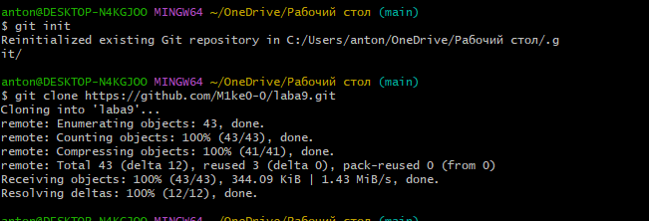  
 **Задание 2:**

Добавление удаленного репозитория с помощью команды **“git remote add origin”**.

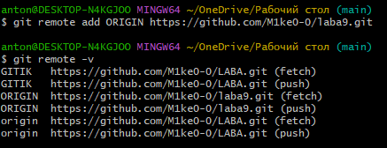

**Задание 3:**

Отправление изменений на удаленный репозиторий с помощью команды **“git push origin”**.

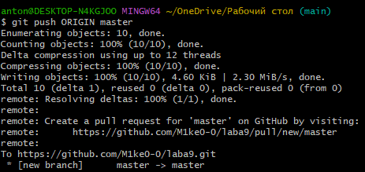  
**Задание 4:**

Создать новую ветку локально с помощью команды **“git checkout –b".** Запушить новую ветку на удаленный репозиторий с помощью команды **“git push origin”.** Удалить ветку из удаленного репозитория с помощью команды **“git push origin –delete"**.

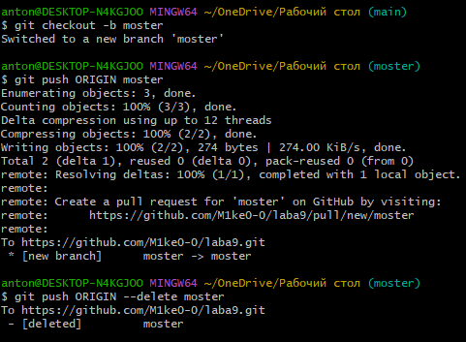

**Задание 5:**

Получить изменения из удаленного репозитория на локальный с помощью команды **“git pull origin”**.

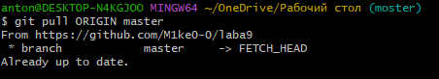  
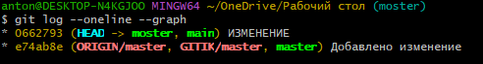

Вывод: научился клонировать удаленный репозитории на локальный пк, и научился взаимодействовать с этим репозиторием.